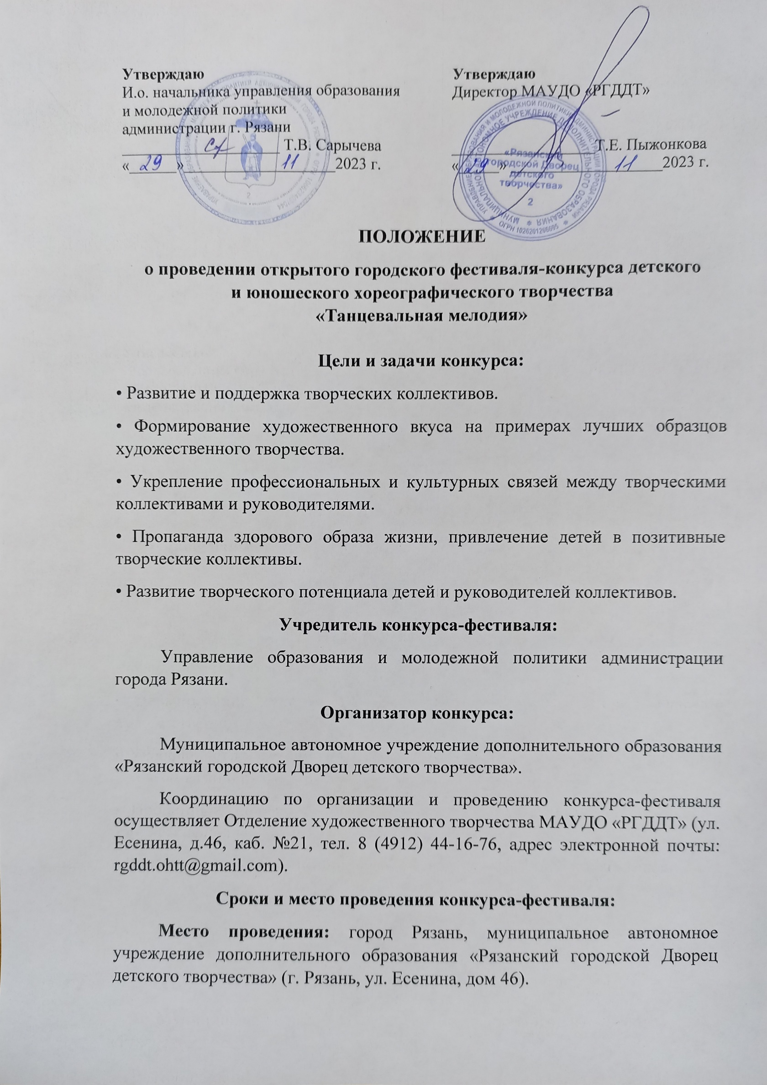
Сроки проведения: c 1 декабря 2023 года по 25 января 2024 года.
Участники:
в конкурсе могут принять участие хореографические коллективы г. Рязани и Рязанской области. Возраст детей от 10 до 17 лет.
Номинации фестиваля-конкурса:
- эстрадный танец
- современный танец
- народный танец
- стилизация народного танца.
Возрастные группы и формы:
Возрастные группы:
1 группа – 10-13 лет
2 группа – 14-17 лет
3 группа – смешанная (10-17 лет).
Формы:
1. Малые формы (трио, квартет)
2. Ансамбли (от 5 человек и более).
Коллектив представляет в номинации и возрастной группе конкурсную программу из 1 номера.
Порядок проведения конкурса-фестиваля:
1. Предварительные заявки на участие в конкурсе-фестивале принимаются с 1 декабря до 25 декабря 2023 года через гугл-форму по ссылке https://forms.gle/SkWE7oEqV6Zk6nqL9. Заполнение всех пунктов заявки обязательно.
Оргкомитет имеет право закрыть прием заявок раньше срока в связи с большим количеством участников.
2. 27 декабря 2023 года – публикация программы очного просмотра коллективов;
3. 15 января 2024 года - Конкурсный день. Номинации эстрадный танец и современный танец. Очный просмотр коллективов в зрительном зале МАУДО «РГДДТ»;
4. 16 января 2024 года - Конкурсный день. Номинации народный танец и стилизация народного танца. Очный просмотр коллективов в зрительном зале МАУДО «РГДДТ»;
5. 17 января – 22 января 2024 года - оформление программы Гала-концерта режиссерско-постановочной группой, оформление дипломов;
6. 25 января 2024 года в 17:00 – Гала-концерт. Награждение коллективов.
Требования к музыкальному оформлению:
• Фонограмма для выступления коллектива должна быть записана на CD–R (каждый номер на отдельном диске) или флэш-носителе (обязательно отдельной папкой);
• CD–R, флэш-носитель должны быть в отличном состоянии, грамотно и аккуратно подписаны.
• Необходимо иметь дубликаты фонограмм.
• При регистрации коллектива в первый день фонограммы на все конкурсные дни необходимо предоставить звукорежиссеру.
Критерии оценки конкурсных выступлений:
• Техника исполнения.
• Композиционное построение номера.
• Соответствие репертуара возрастным особенностям.
• Сценическая культура, реквизит, костюмы.
• Артистизм, раскрытие художественного образа.
Финансовые условия:
За участие в конкурсе вводится целевой организационный взнос в размере 400 рублей с человека за 1 номер.
Организационный взнос будет направлен на оплату работы жюри и приобретение призовой продукции участникам фестиваля-конкурса.
Оплата организационного взноса производится до 25 декабря 2023 года включительно через перевод денежных средств с пометкой «фестиваль-конкурс «Танцевальная мелодия» по следующим реквизитам:
ИНН 6231023687 КПП 623401001
МАУДО «РГДДТ»
Прио-Внешторгбанк(ПАО) г. Рязань
Счет №40703810900000000298
БИК 046126708
Кор. счет 30101810500000000708
После оплаты организационного взноса представитель от образовательной организации с предъявлением паспорта и копией платежного документа обращается в каб. № 21 МАУДО «РГДДТ» (понедельник – пятница, с 10:00 до 13:00, с 14:00 до 17:00), для оформления договора на участие в конкурсе.
ВНИМАНИЕ! Договор заключается только с плательщиком организационного взноса. Один представитель от образовательной организации может оплатить за все коллективы и номинации в одном чеке.
Награждение:
Подведение итогов и награждение проводится на основании протоколов жюри и их коллегиального решения. Лучшим коллективам присваиваются следующие звания:
• Обладатель Гран-при;
• Лауреат (трех степеней по номинациям);
• Дипломант (трех степеней по номинациям);
• Участник конкурса.
Жюри оставляет за собой право на основании конкурсных выступлений присуждать или не присуждать ГРАН - ПРИ, изменять количество лауреатов и дипломантов. РЕШЕНИЕ ЖЮРИ ПЕРЕСМОТРУ НЕ ПОДЛЕЖИТ!

